МИНИСТЕРСТВО НАУКИ И ВЫСШЕГО ОБРАЗОВАНИЯ РФ

федеральное государственное бюджетное образовательное учреждение высшего образования

**«Вологодский государственный университет»**

**Институт математики, естественных и компьютерных наук**

**Информатика и вычислительная техника**

**ОТЧЁТ ПО ЛАБОРАТОРНОЙ РАБОТЕ №2**

ИЗУЧЕНИЕ СТРУКТУРЫ КАТАЛОГА ИТ СЕРВИСОВ

Дисциплина: «Архитектура вычислительных систем»

Направление подготовки: 09.03.01. Информатика и вычислительная техника

|  |  |
| --- | --- |
| Руководитель | Полянский А.М. |
| Выполнили студенты | Пчелкина О.С. |
| Группа, курс | ВМ-31 |
| Дата сдачи | _________________________ |
| Дата защиты | ____________________________________________  *(подпись преподавателя)* |

Вологда

2021 г.

ЗАДАНИЕ

1. Изучить рекомендации действующих стандартов по структуре каталога ИТ сервисов и описание решения "1С: ITIL Управление информационными технологиями предприятия ПРОФ" [10].

2. Разработать логическую схему данных каталога ИТ сервисов и представить её описание.

ПОСТРОЕНИЕ СХЕМЫ

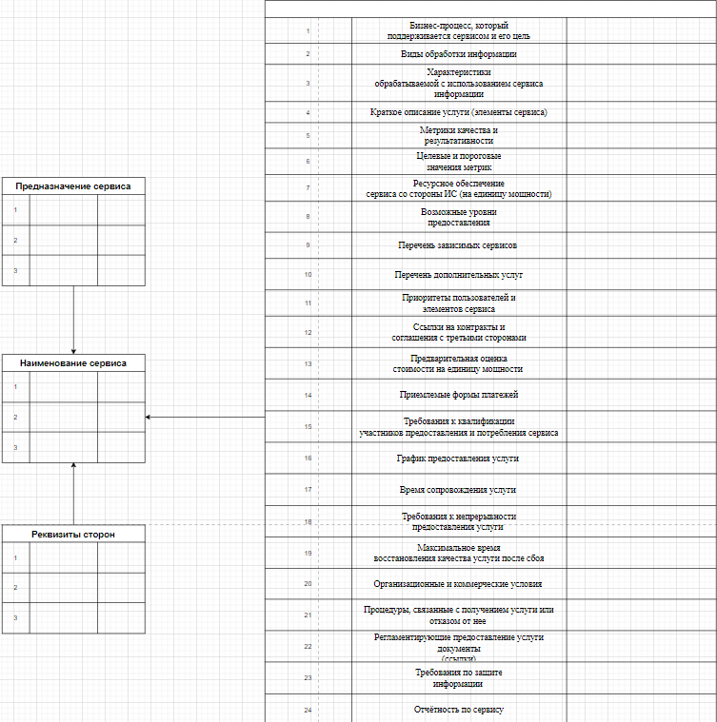

Рисунок 1. Полная схема каталога ИТ сервисов

Каталог сервисов представляется в виде базы данных или структурированного документа с информацией обо всех используемых ИT сервисах, включая сервисы, предлагаемые для внедрения. В данной схеме каждому сервису может соответствовать несколько предназначений сервисов, а также их реквизитов. К каждому из сервисов создается структурная запись в таблице. Рассмотрим пример на основе сервиса, обеспечивающего интернет-соединение и заполним схему.

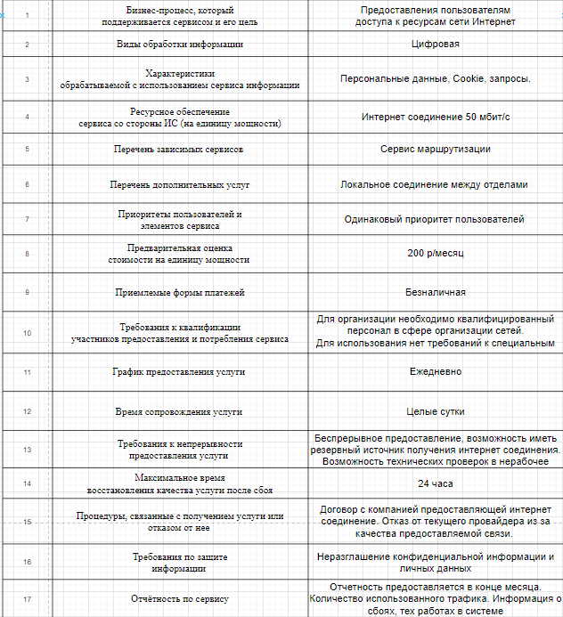

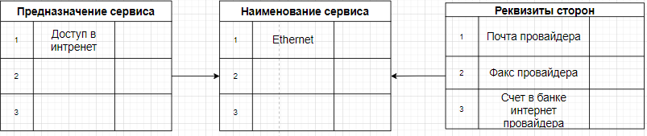

Рисунок 2. Схема сервиса для доступа в интернет.

ВЫВОД

В ходе лабораторной работы мы изучили структуру каталога ИТ сервисов вычислительной системы и возможности его представления в электронном виде.